IVAR.K 4 – moderný systém sanitárnych rozvodov

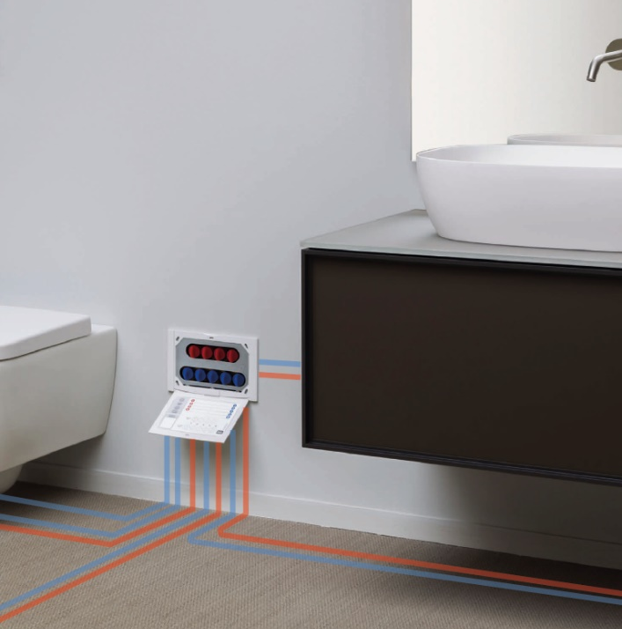
Talianska spoločnosť TECO bola založená v roku 1987 a každým rokom upevňuje svoju pozíciu na trhu v oblasti guľových uzáverov. U odbornej verejnosti vstúpila do povedomia, ako významný výrobca v sektore uzatváracích a bezpečnostných armatúr pre ovládanie, riadenie a kontrolu plynu, vzduchu a kvapalín, ako sú guľové uzávery, rozdeľovače rozvodov sanitárnej vody a plynu, protipožiarne armatúry, nadprietokové poistky a ďalšie. Výroba je realizovaná v troch priemyselných podnikoch v Taliansku, ktoré využívajú špičkové najmodernejšie technológie a procesy s využitím odborných znalostí a know-how. Pravidelné investície do výskumu a vývoja viedli k moderným technologickým riešeniam s dôrazom na inováciu, účinnosť, bezpečnosť a spoľahlivosť. Na väčšinu výrobkov sa vzťahujú medzinárodné licencie a patenty. Systém riadenia akosti kvality zodpovedá ISO 9001-2008 a má za cieľ sledovať históriu výrobnej fázy každého výrobku. Zastúpením spoločnosti TECO v Českej republike a Slovenskej republike je obchodná spoločnosť IVAR CS spol. s r.o., ktorá zaišťuje prostredníctvom svojich obchodných partnerov distribúciu širokej ponuky už uvedených produktov a systémov.

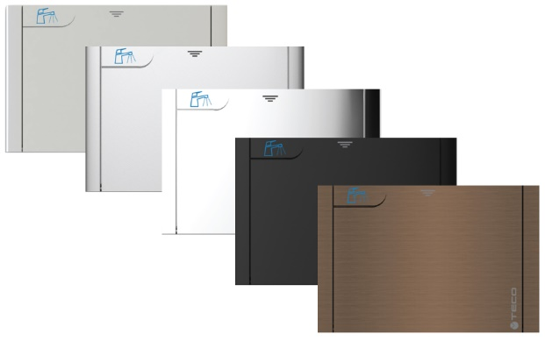
Jedným z nich je i systém sanitárnych rozvodov studenej a teplej vody pod typovým označením IVAR.K 4. Systém IVAR.K 4 reaguje na stále rastúce požiadavky klientov na materiálovo kvalitné a prevádzkovo spoľahlivé systémy s dlhou životnosťou bez vplyvu na estetiku každého prostredia. Umožňuje centralizovať rozvody studenej a teplej vody v malom priestore s ovládaním ľahko prístupným podľa potrieb užívateľa. Distribúcia vody je zaistená špeciálnou konštrukciou rozdeľovačov, ktoré umožňujú ovládanie jednotlivých vetví rozvodu studenej a teplej vody, alebo odberných miest, po odklopení krycej dosky. Dizajnové krycie dosky sú dodávané s možnosťou rôznych povrchových úprav, aby ich prítomnosť v danom priestore pôsobila nerušivo a príjemne.

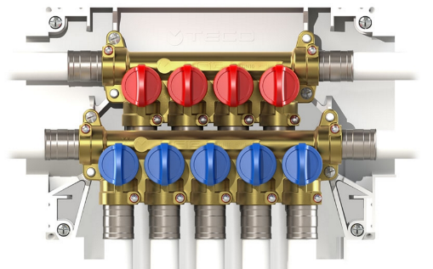
Inštalačná krabica a kompaktnosť jednotlivých komponentov zaisťuje jednoduchú, rýchlu a bezpečnú inštaláciu a kompatibilitu s rôznymi potrubnými systémami prítomnými na trhu, vďaka širokej ponuke pripojovacích fitingov. Jednotlivé prvky systému sa dodávajú s tromi možnosťami pripojenia, a to s vnútorným rúrkovým závitom, pripojením EUROKÓNUS alebo patentovo chráneným pripojením FASTEC® Quick.

Patentovaný systém FASTEC® Quick umožňuje realizačnej firme rýchle, jednoduché, bezpečné a flexibilné pripojenie potrubného rozvodu na rozdeľovače alebo guľové uzávery novej generácie. Proces spojenia rúrky s rozdeľovačom sa vykoná po nalisovaní (1) fitingu FASTEC® Quick na rúrku príslušného rozmeru, ktoré je možné vykonať mimo stenového vybrania. Vysunutie zaisťovacieho čapu (1) umožňuje vloženie fitingu FASTEC® Quick (2) do rozdeľovača a následné zasunutie zaisťovacieho čapu aretuje vzájomné spojenie fitingu FASTEC® Quick a rozdeľovača.

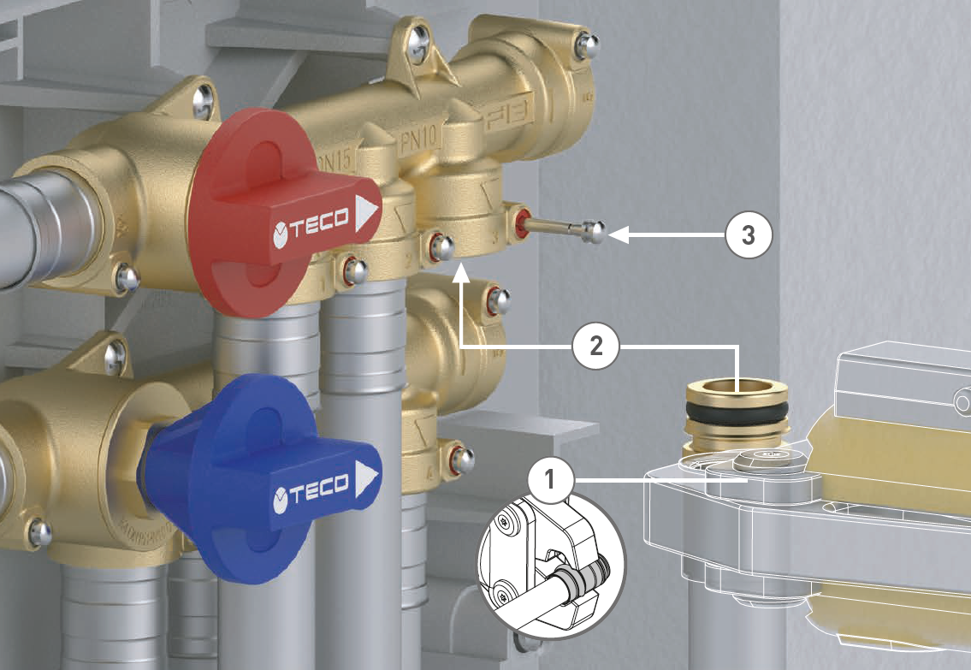

- Lisovacia čeľusť B, F, TH, U, H
- Lisovací fiting FASTEC® Quick
- Zaisťovací (aretačný) čap

V ponuke sú i špeciálne dvojité pripojovacie adaptéry FASTEC® Quick, ktoré umožňujú jednoduchým spôsobom rozbočenie rozvodu bez potreby inštalácie T kusu, prípadne zaistenie cirkulačného okruhu. Variabilita uvedeného systému pripojovacích fitingov umožňuje montáž a demontáž potrubia rôznych priemerov.

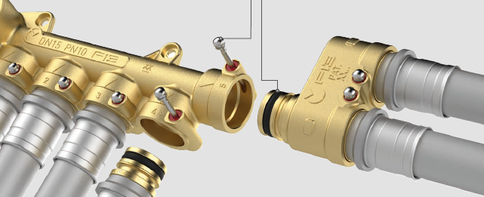
IVAR.KA 01 dvojitý adaptér FASTEC® Quick

Ďalším využiteľným prvkom systému IVAR.K 4 sú podomietkové guľové uzávery umožňujúce uzavretie hlavného prívodu studenej alebo teplej vody. Po odklopení čelnej krycej dizajnovej dosky je umožnený užívateľovi jednoduchý a rýchly prístup k ovládaniu guľových uzáverov. V ponuke je vyhotovenie podomietkového guľového uzáveru na studenú vodu IVAR.K 4.1 a vyhotovenie SADY dvoch podomietkových guľových uzáverov na studenú a teplú vodu IVAR.K 4.0. Svojou vnútornou konštrukciou umožňujú efektívny 100% prietok vody s nízkou tlakovou stratou oproti redukovaným guľovým uzáverom alebo klasickým šupátkam.

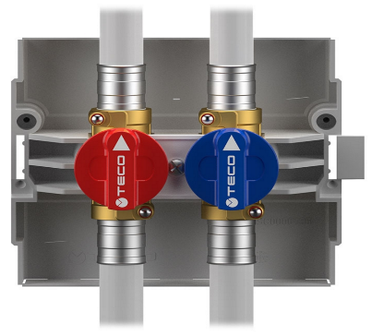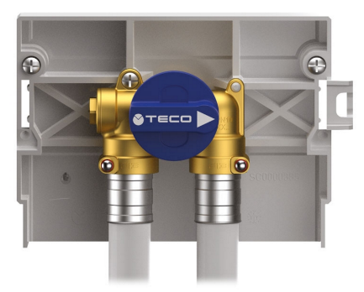

Podomietkové rozdeľovače IVAR.K 4.2 a IVAR.K 4.3 s podomietkovými guľovými uzávermi IVAR.K 4.1 a IVAR.K 4.2 využívajú pri guľových uzáveroch systém Soft turn, ktorý umožňuje rýchle uzatvorenie prietoku v uhle 90° a novú patentovanú technológiu Top Entry® umožňujúcu výmenu vnútorných komponentov, ako sú ovládacie gule a tesnenia, čím je možné predĺžiť prevádzkovú tesnosť a životnosť celého systému.

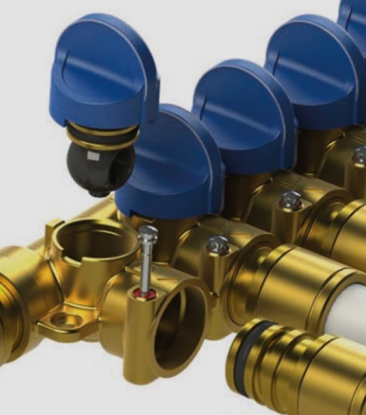
Systém vymeniteľných prvkov Top Entry®

IVAR.K 4 systém sanitárnych rozvodov studenej a teplej vody, ktorý spĺňa požiadavky normy STN EN 13828 „Armatúry budov - Ručne ovládané guľové uzávery zo zliatin medi a nehrdzavejúcej ocele pre zásobovanie vodou v budovách - Skúšky a požiadavky“ a je k dispozícii v sieti našich zmluvných predajcov.

V Podhořanoch dňa 21. 4. 2020

Miroslav Kotrouš, technický manažér

